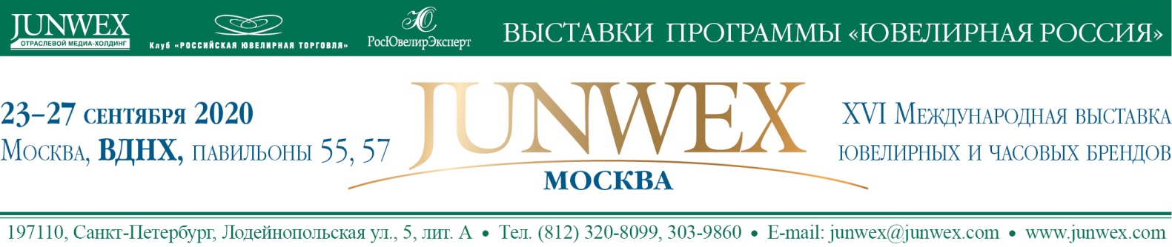

МЕРЫ БЕЗОПАСНОСТИ НА ВЫСТАВКЕ

В соответствии с указом Мэра Москвы от 9 июля 2020 г. № 77-УМ О внесении изменений в указ Мэра Москвы от 8 июня 2020 г. № 68-УМ "Об этапах снятия ограничений, установленных в связи с введением режима повышенной готовности" с 13 июля 2020 г. возобновляется проведение зрелищных и культурно-досуговых мероприятий в зданиях, строениях, сооружениях без использования посадочных мест в зрительных залах для посетителей с соблюдением требований, направленных на недопущение распространения коронавирусной инфекции, установленных органами исполнительной власти Москвы в соответствующей сфере деятельности на основании предписаний Управления Федеральной службы по надзору в сфере защиты прав потребителей и благополучия человека. Количество посетителей таких мероприятий не должно превышать 50% от общей вместимости места проведения таких мероприятий при условии соблюдения социального дистанцирования.
С 1 августа 2020 г. возобновляется проведение зрелищных и культурно-досуговых мероприятий (показ кинофильмов, проведение концертов, представлений, спектаклей иных подобных мероприятий) в зданиях, строениях, сооружениях (помещениях в них), в которых не более 3 000 посадочных мест в концертных залах, если иное не установлено настоящим указом, с соблюдением требований, направленных на недопущение распространения новой коронавирусной инфекции (2019-nCoV); установленных уполномоченными органами исполнительной власти Москвы в соответствующей сфере деятельности на основании предписаний Управления Федеральной службы по надзору в сфере защиты прав потребителей и благополучия человека по городу Москве, выданных на основании рекомендаций Федеральной службы по надзору в сфере защиты прав потребителей и благополучия человека.

JUNWEX заботится о Вашем здоровье и безопасности. Поэтому мы уделяем огромное внимание безопасности организуемой выставки и руководствуемся установленными рекомендациями Роспотребнадзором МР 3.1/2.1.0198-20 "Рекомендации по проведению профилактических мероприятий по предупреждению распространения новой коронавирусной инфекции (2019-nCoV) при осуществлении конгрессной и выставочной деятельности".

Социальное дистанцирование.
Нами разработаны процедуры прибытия, доступа и регистрации экспонентов, подрядчиков и посетителей. Там, где возможно, этот процесс будет бесконтактным и там, где сотрудники часто находятся в тесном контакте с большим количеством людей, будут применяться СИЗ.
Для обеспечения необходимых процессов входа, мы организуем нужное количество входных групп на выставку.
В зависимости от количества посетителей и существующих проходов между стендами будет введена односторонняя системы движения. Места организации подобной системы будут четко обозначены.
На выставке будут применяться протоколы социального дистанцирования и осуществляться постоянный мониторинг обстановки.
Любые зоны, подразумевающие наличие очередности доступа, будут обозначены с помощью информационных табличек, разметки пола и стоек с вытяжными лентами, где это применимо.

Гигиена.
Моющие средства для рук будут доступны в штатных туалетных комнатах, а средства дополнительной ручной гигиены будут предоставлены в местах проведения деловых мероприятий, на входах в зал и в других зонах интенсивного трафика (таких как туалеты, зоны общественного питания, шоу и т.д.).
На выставочной площадке будут расширены услуги по общей уборке, а все поверхности (дверные ручки, столы, кнопки лифта, эскалаторы и т.д.) будут регулярно очищаться с помощью специальных дезинфицирующих растворов.
Интенсивность услуг по уборке выставочной территории будет повышена, а дезинфекция будет проводиться ежедневно несколько раз в день.
Организаторы мероприятия будут поддерживать связь с площадками, чтобы обеспечить наилучшую эффективность вентиляции выставочных залов.

Средства индивидуальной защиты.
Люди, не носящие маску для лица и перчатки, не будут допущены на выставочную площадку.
Все сотрудники и экспоненты, приезжающие на выставочную площадку для работы, должны принести свои средства индивидуальной защиты (маску для лица, вещи и т.д.). Однако в случае нехватки средств индивидуальной или их утери/повреждения будет предоставлена возможность приобретения СИЗ на выставочной площадке.
Лица находящиеся на территории выставки без СИЗ и не соблюдающие правила гигиены, будут предупреждены ответственными сотрудниками. Если поведение продолжится, данному лицу будет отказано в доступе на территорию выставки.

Общие меры.
В выставочной зоне будут доступны таблички, напоминающие людям о необходимости соблюдения гигиенических норм и социальной дистанции.
Регулярные объявления, которые будут делаться в выставочных залах, будут служить напоминанием об использовании масок для лица и сохранении норм социальной дистанции в рамках общих правил гигиены.
B2B Встречи и Мероприятия/Зоны Питания, Офис Организатора Мероприятий, Пресс-Зал, Информационные и Регистрационные зоны спроектированы с учетом всех правил социальной дистанции и гигиены.
Все посетители будут подвергаться скринингу температуры тела на входах в павильоны.
Люди с повышенной температурой тела и симптомами заболевания будут изолированы для оказания экстренной медицинской помощи.

